荒野新竹～竹東生態公園紅磚屋（三座）場地借用辦法
106.10. 30編訂
歡迎使用竹東生態公園紅磚屋，在借用前，請您先閱讀以下的場地借用辦法，也請您協助我們一起維護這個場域。

- 本場地之管理單位為新竹縣環境保護局，認養單位為社團法人中華民國荒野保護協會，認養期間自106年3月1日起至107年2月28日止。
- 本辦法所稱之場地，為竹東生態公園共三座，詳細三座紅磚屋位置圖請參考下頁附圖。
- 本場地以舉辦環境推廣教育活動為主要原則，不得舉辦違反政府法令、背離良善風俗之活動，並需遵守新竹縣公園自治條例。
- 凡有下列情形之一者，不得申請使用；其已核准者，本會得立即通知停止使用：
（一）違背政府法令、妨害公共秩序或善良風俗之虞者。
（二）使用事實與原申請內容不符者。
（三）損壞場地設施及影響環境衛生者。
（四）含有營利性質者。
（五）其他經本會認定不宜使用者。
（六）注意事項：經申請核准使用後，經查違規使用並被通知停止使用者，如有任何損失，申請者/單位需負賠償責任，借方不得異議。
- 借用單位必須遵守下列規定：
（一）借用單位應於借用時間內佈置場地、回復原狀；場地之設備如因人為使用不當而損壞者，借用者應負賠償責任。借用申請核准後，不得轉借其他單位使用。
（二）借用單位自行使用之各項器材應於借用期間結束後清理，本會不負保管之責。使用後之垃圾應自行運走，不得堆放場地內。
（三）本場地無任何電力設備，如需外接電源或使用蠟燭，須經本會同意後方能使用。
（四）本場地無任何供水設備，請盡量避免舉辦用水量高的活動；如需飲用水，須自行準備，周邊亦有公共廁所可供使用。
（五）借用單位應自行投保相關保險，本會不負責場地外借單位之人員保險。
（六）本場地週邊為開放式的公共空間，借用單位應維持場地內外秩序，以不影響其他民眾使用該公共場域為原則。
- 借用本場地之程序如下：
（一）登記：請於10日前線上填寫場地借用申請表（https://goo.gl/KpUJav），經本會核可並回覆確認後方可使用。若管理單位有辦理活動之需求，將優先提供給管理單位使用。
（二）簽署場地使用切結書：經本會核可借用後，請簽署場地使用切結書，並掃描回傳，正本請於借用鑰匙時送至荒野新竹分會。
（三）領取紅磚屋鑰匙：請於活動前1-2日至荒野新竹分會（新竹市公園路86-1號）登記與借用鑰匙。非經本會同意，請勿私自備份鑰匙，一旦發現，將不得再登記借用本場地。如遇場地借用密集、鑰匙無法即時歸還與借出情形，將由本會秘書另作協調。
（四）歸還：活動結束當天應將場地回覆原狀，並於活動後2日內將鑰匙歸還至荒野新竹分會。
（五）回饋：請於活動後7日內填寫場地使用回饋單，並附上至少5張活動照片及說明。
- 借用場地聯絡人：請洽荒野新竹分會，電話：(03)561-8255。

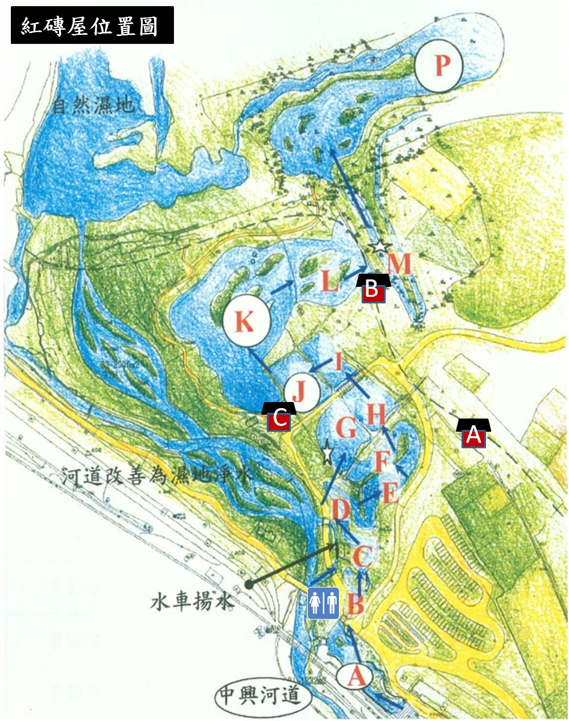
附圖：紅磚屋位置圖

